#### 2316-台灣人壽金采100外幣變額萬能壽險要保書

#### Excel:

|  |  |
| --- | --- |
| 問題案例 | 問題敘述 |
| 商品錄入 | 32. 批註條款相關資訊：影像定位區塊 13 FAIL，找不到 |
| 業務員資訊查詢 | 2.業務員代號/TM CODE：影像定位區塊11 不會動沒有定位，Fail |

# 合同資訊區域

1.保單號碼：無須對位  
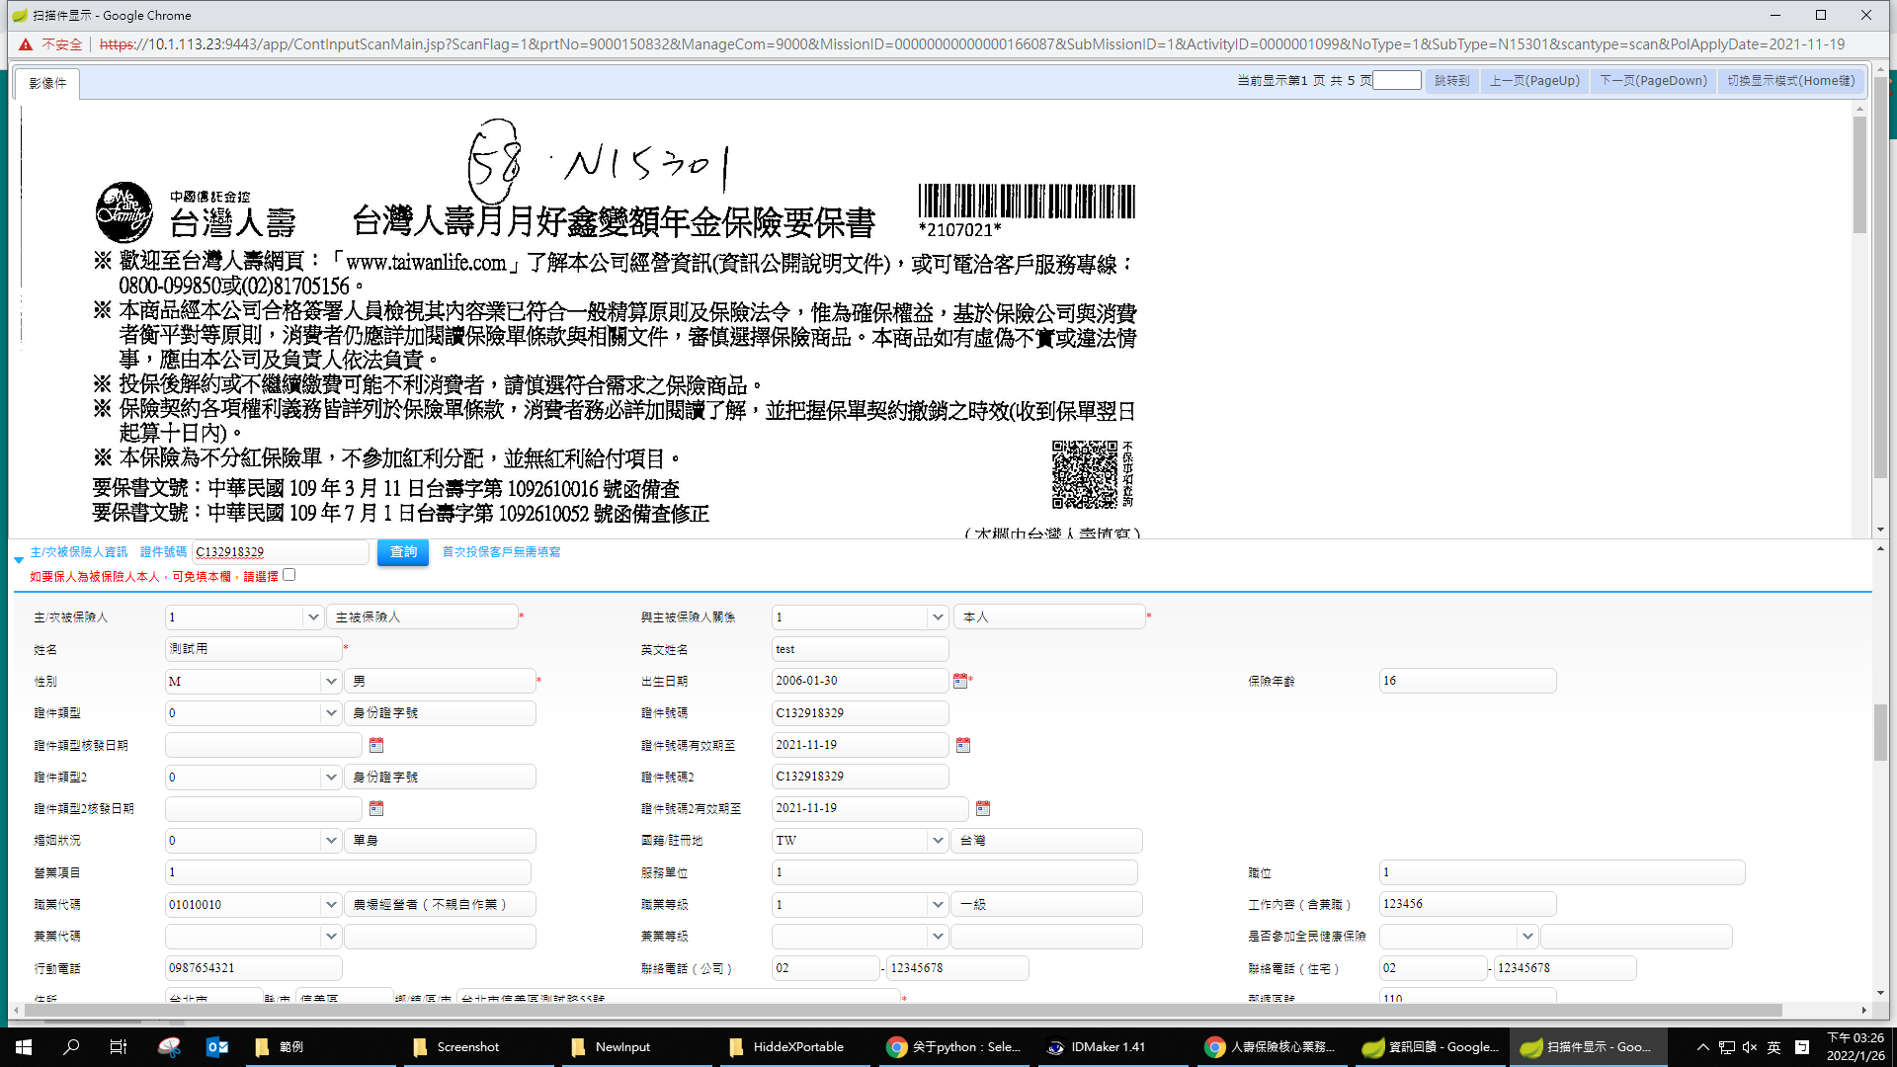

2.管理機構：無須對位  
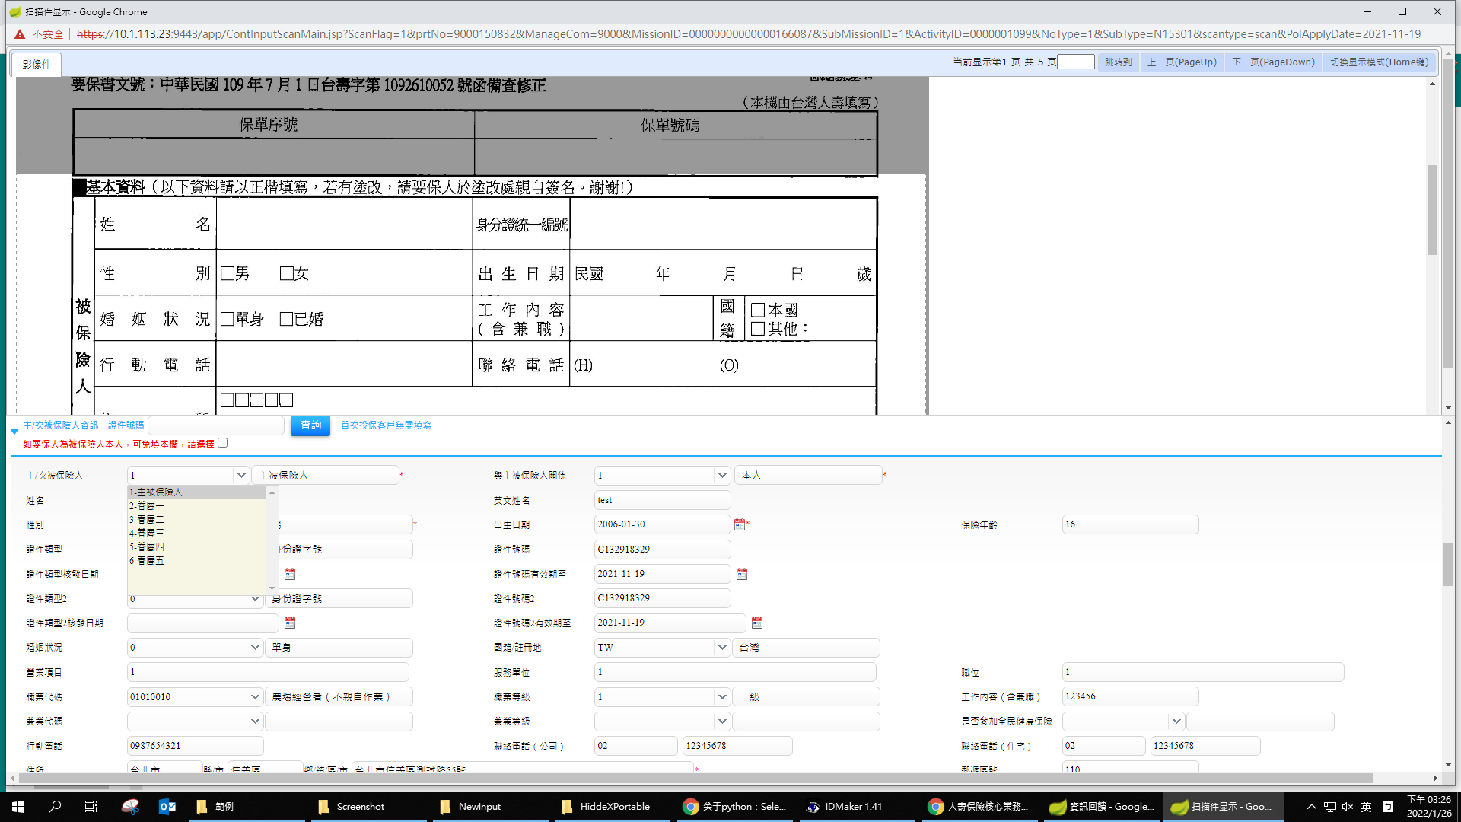

3.進件型態：無須對位  
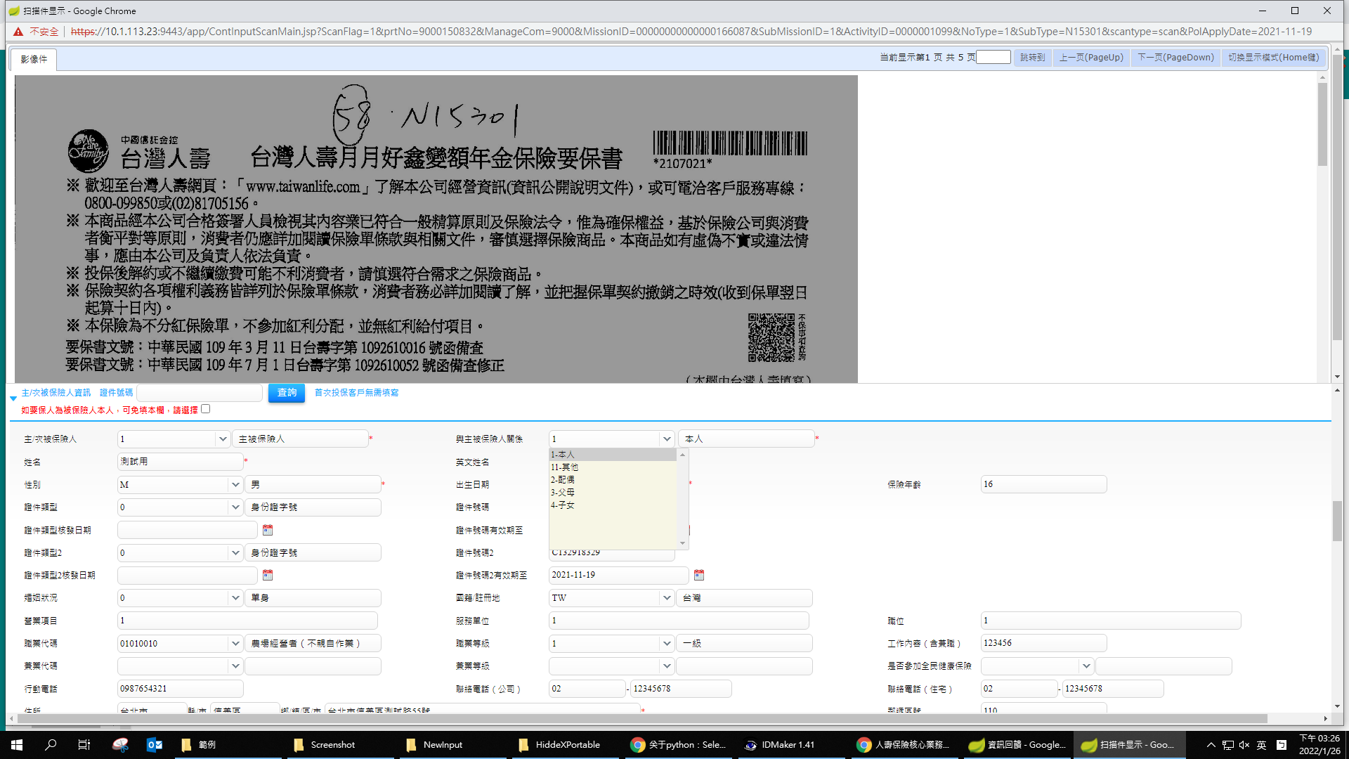

4.電話要約/要保日期：影像定位區塊11，PASS  
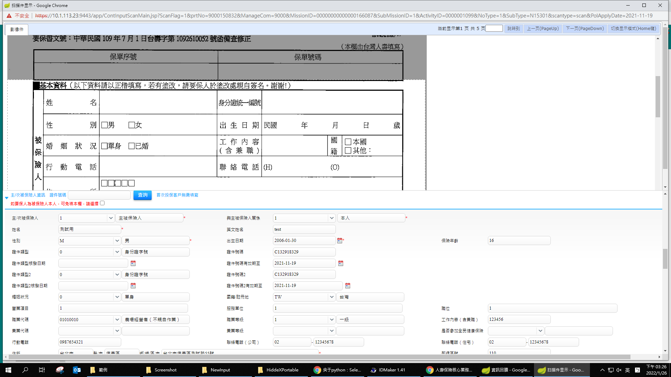

5.生效日期：無須對位  
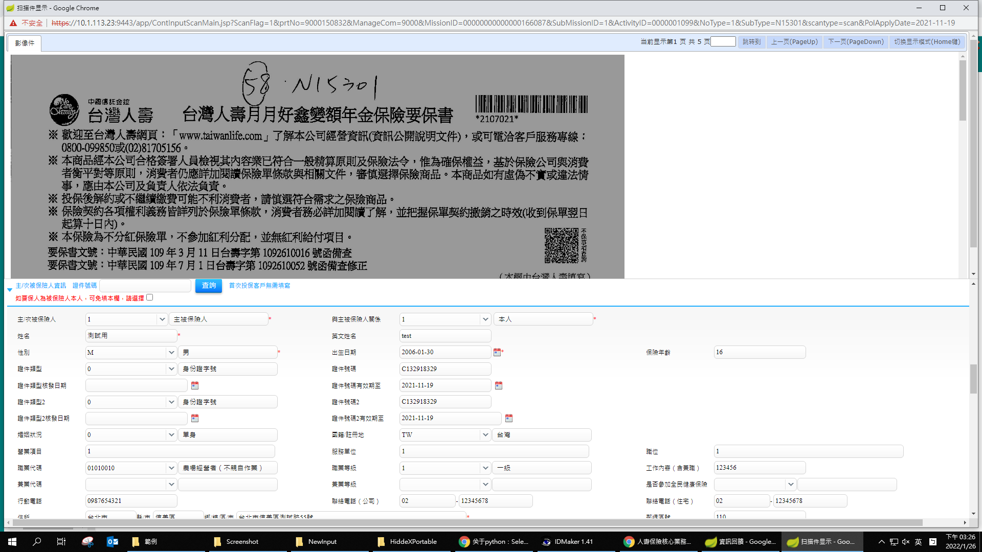

6.受理日期：無須對位  
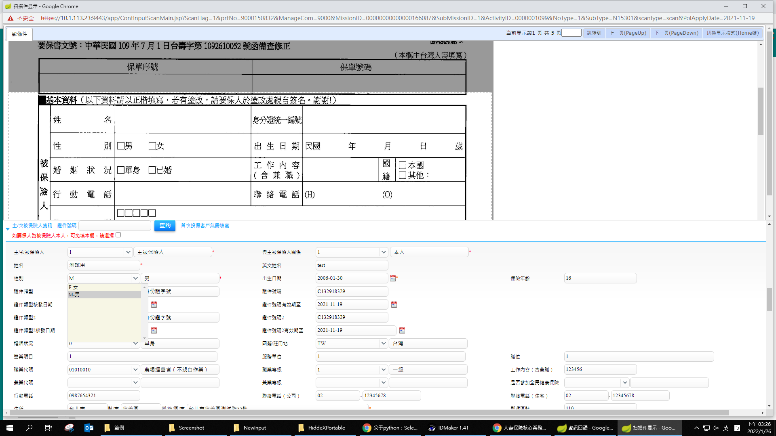

7.要保書代碼：影像定位區塊1，PASS  
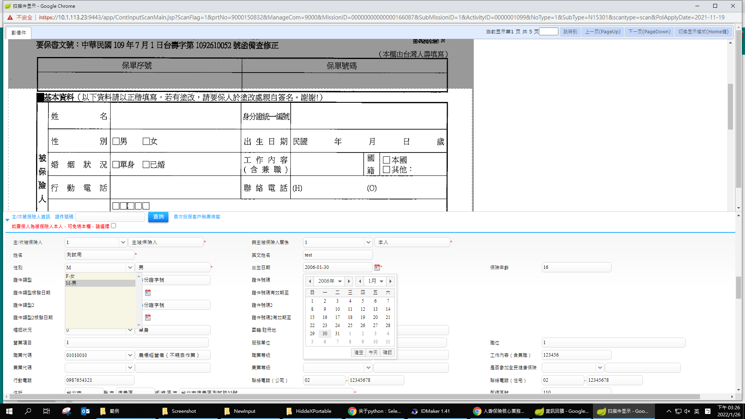

8.檢核文號：影像定位區塊2，PASS  
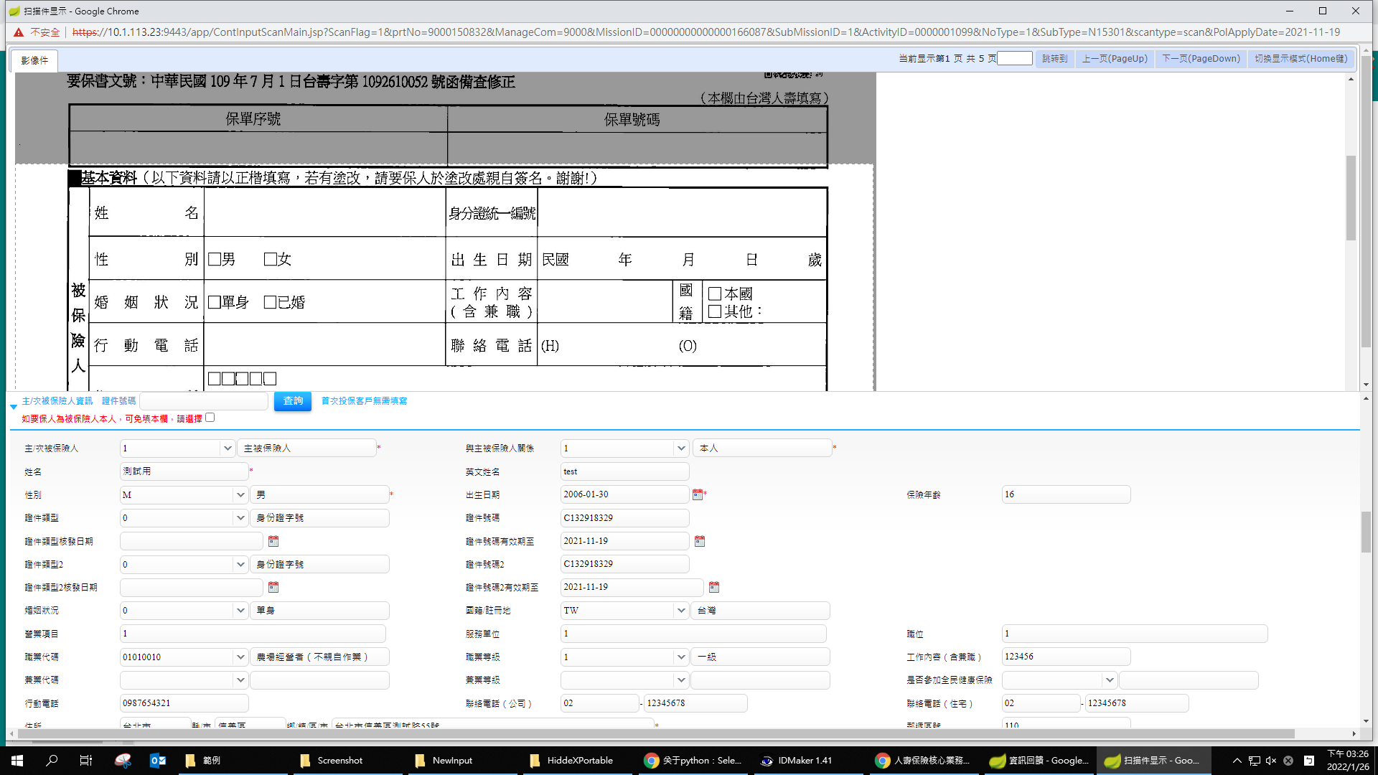

9. OIU保單遞送方式：無須對位  
